まめの木式
ペアレント・トレーニング研修会

ペアレント・トレーニングとは…
「ADHDの診断：治療のガイドライン」研究を機に開発されたプログラムで、親子関係の改善を重視し、肯定的で一貫したやりとりのスキルを親自身が身に着けることによってコミュニケーションをスムーズにする・親子の悪循環を断ち、親子それぞれの自己評価の低下を防ぐことを目的としています。行動理論の技法の学習、ロールプレイ、ホームワークといったプログラムを通して、保護者や養育者のかかわり方や心理的なストレスの改善、お子さんの発達促進や不適切な行動の改善を目ざす家族支援のアプローチの一つです。
本研修会ではまめの木クリニック発達臨床研究所の先生方を講師にお迎えし、ペアレント・トレーニングの基礎を実際のセッションを体験しながら学んでいただく２日間となっております。

□■□■□■□■□■□■□■□■□■□■□■□■□■□■□■□■□■□■□■□■□■□■□■□■□

◆日程：２０２４年５月２０日（月）・５月２１日（火）の２日間
◆時間：１０：００～１７：３０（受付９：３０～）
◆場所：福島学院大学駅前キャンパス4階 ４０４教室（予定）
＊駐車場は近くのコインパーキングをご利用ください。
◆対象：医療・福祉・保育・教育等の専門家（医師・心理師・福祉士・保健師・保育士、教員、児童指導員、
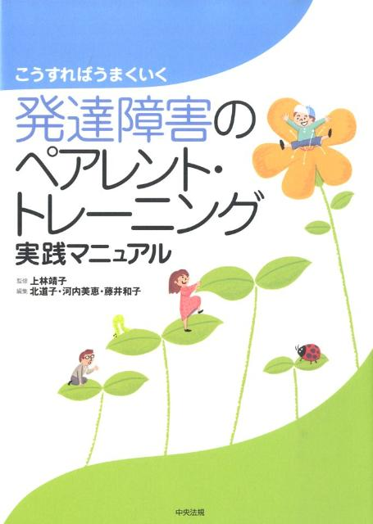
関連する団体職員等）
◆参加費：無料
◆テキスト代：１８００円（テキスト代は著者割引の価格です）
◆締切：５月１０日（金）１２：００まで
＊テキストについて
『こうすればうまくいく 発達障害のペアレントトレーニング実践マニュアル』を使用します。ご持参いただくか、購入を希望する方は申し込みにチェックをお願いします。

◆申込み
可能な限り右記QRコードからお申込みください。難しい場合は裏面の参加申込書をFAXにてお願いいたします。
先着順ではありませんが、申込多数の場合は締切前に受付を終了する場合があります。
受講者には参加決定メールをお送りいたします。メールアドレスの記入を忘れずにお願いいたします。メールアドレスの間違いが非常に多いです。改めてご確認をお願いいたします。 ↑申込はこちら↑

お問合せ
一般社団法人福島県子どもの発達支援協会
親と子のサポートセンターふくしま
０２４－５２４－０００５（９時～１７時） 担当：本田
＜FAX＞０２４－５２４－０００６
ペアレント・トレーニング研修会参加申込書
全ての項目をご記入ください。記入漏れにご注意ください。
ふりがな
名 前
所 属
※勤務先・団体名など
職種
電話番号
連絡先住所 | 〒
メールアドレス | ※パソコンから送信されたメールを受信できるアドレスをご記入ください。
使用テキスト  購入希望 | □購入する（当日１８００円を受付の際にお支払いください）  『こうすればうまくいく 発達障害のペアレント・トレーニング実践マニュアル』（中央法規）  すでにお持ちの方はご持参ください
アンケート | □ペアレント・プログラムを実施している  □ペアレント・トレーニングを実施している  □ペアレント・トレーニングの実施を予定している
この研修を知った  きっかけ | □ チラシを見て □ 知人・友人から □ センターからの案内メール  □ ホームページ □ その他（ ）
今後開催される研修等のお知らせ | □メールを希望する □希望しない
【申込・問合せ先】
一般社団法人 福島県子どもの発達支援協会 親と子のサポートセンターふくしま（担当：本田）
＜TEL＞024-524-0005 (受付時間 9:00 ～ 17:00 )
＜FAX＞024-524-0006
※申し込みに際して得た個人情報は個人情報保護法に基づき適切に管理を行い、事業に関する目的以外には使用しません。

